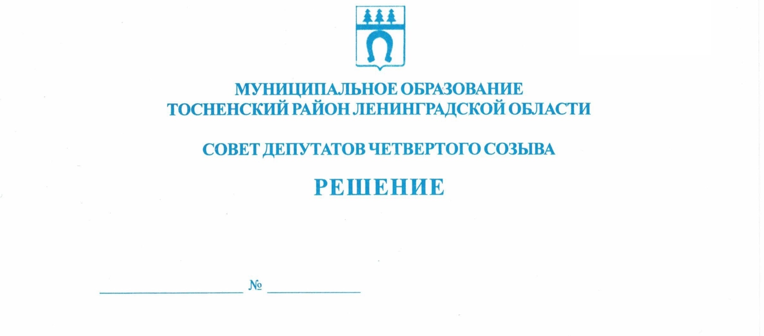

21.12.2022 196

О передаче Тосненскому городскому поселению
Тосненского муниципального района Ленинградской
области части полномочий муниципального образования
Тосненский муниципальный район Ленинградской области
по осуществлению дорожной деятельности в отношении
автомобильных дорог местного значения вне границ
населенных пунктов в границах Тосненского
городского поселения Тосненского муниципального
района Ленинградской области

В соответствии с Федеральным законом от 06.10.2003 № 131-ФЗ «Об общих принципах организации местного самоуправления в Российской Федерации», Бюджетным кодексом Российской Федерации, Уставом муниципального образования Тосненский муниципальный район Ленинградской области, решением совета депутатов муниципального образования Тосненский район Ленинградской области от 20.10.2022 № 182 «О Порядке заключения соглашений о передаче осуществления части полномочий по решению вопросов местного значения» совет депутатов муниципального образования Тосненский муниципальный район Ленинградской области

РЕШИЛ:

1. Передать с 01.01.2023 Тосненскому городскому поселению Тосненского муниципального района Ленинградской области, сроком на 3 (три) года, часть полномочий муниципального образования Тосненский муниципальный район Ленинградской области по осуществлению дорожной деятельности в отношении автомобильных дорог местного значения, расположенных вне границ населенных пунктов, в границах Тосненского городского поселения Тосненского муниципального района Ленинградской области, переданных в этих целях в собственность Тосненского городского поселения Тосненского муниципального района Ленинградской области из собственности Тосненского муниципального района Ленинградской области.
2. Совету депутатов муниципального образования Тосненский муниципальный район Ленинградской области заключить с администрацией муниципального образования Тосненский район Ленинградской области, исполняющей полномочия администрации Тосненского городского поселения Тосненского муниципального района Ленинградской области, соглашение о передаче Тосненскому городскому поселению Тосненского муниципального района Ленинградской области части полномочий муниципального образования Тосненский муниципальный район Ленинградской области по осуществлению дорожной деятельности в отношении автомобильных дорог местного значения, расположенных вне границ населенных пунктов, в границах Тосненского городского поселения Тосненского муниципального района Ленинградской области, указанных в пункте 1 настоящего решения.
3. Администрации муниципального образования Тосненский район Ленинградской области обеспечить передачу в собственность Тосненского городского поселения Тосненского муниципального района из собственности Тосненского муниципального района Ленинградской области имущества (автомобильные дороги), необходимого для исполнения переданных в соответствии с настоящим решением полномочий.
4. Аппарату совета депутатов муниципального образования Тосненский муниципальный район Ленинградской области обеспечить официальное опубликование (обнародование) настоящего решения.
5. Настоящее решение вступает в силу со дня его принятия.

Глава Тосненского муниципального района А.Л. Канцерев

Рооз Ольга Анатольевна, 8(81361)33257
17 гв

